Лекция 5. UI-компоненты Android.Структура пользовательского интерфейса.XML-маркировка для создания интерфейсов.Основные элементы UI (TextView, Button, ImageView).

Цели лекции:

1. Понять концепцию пользовательского интерфейса (UI).

2. Изучить структуру пользовательского интерфейса Android.

3. Научиться использовать XML-маркировку для создания интерфейсов.

4. Ознакомиться с основными элементами UI: TextView, Button, ImageView.

5. Развить навыки проектирования интерфейса.

В лекции будет изучено понятие пользовательского интерфейса (UI) и его значение для мобильных приложений, а также структура UI в Android, включая основные компоненты и их взаимодействие. Уделим внимание XML-маркировке для создания интерфейсов, рассматривая синтаксис и его применение. Также будет обсуждено использование ключевых элементов UI, таких как TextView, Button и ImageView, их функционал и способы интеграции в приложения. В заключение, студенты смогут применить полученные знания на практике, создавая простой пользовательский интерфейс и изучая лучшие практики проектирования для Android.

Введение в пользовательский интерфейс (UI)

**Структура пользовательского интерфейса Android**.Структура UI в Android включает различные компоненты, которые работают вместе для создания взаимодействия с пользователем. Каждый компонент имеет свою функцию и может быть настроен для достижения определенных целей. Мы рассмотрим, как эти компоненты взаимодействуют друг с другом, создавая цельный и функциональный интерфейс.

XML-маркировка для создания интерфейсов

Для создания пользовательских интерфейсов в Android используется XML-маркировка. XML (eXtensible Markup Language) – это язык разметки, который позволяет описывать структуру данных. В контексте Android XML используется для определения различных UI-элементов, их атрибутов и расположения на экране.

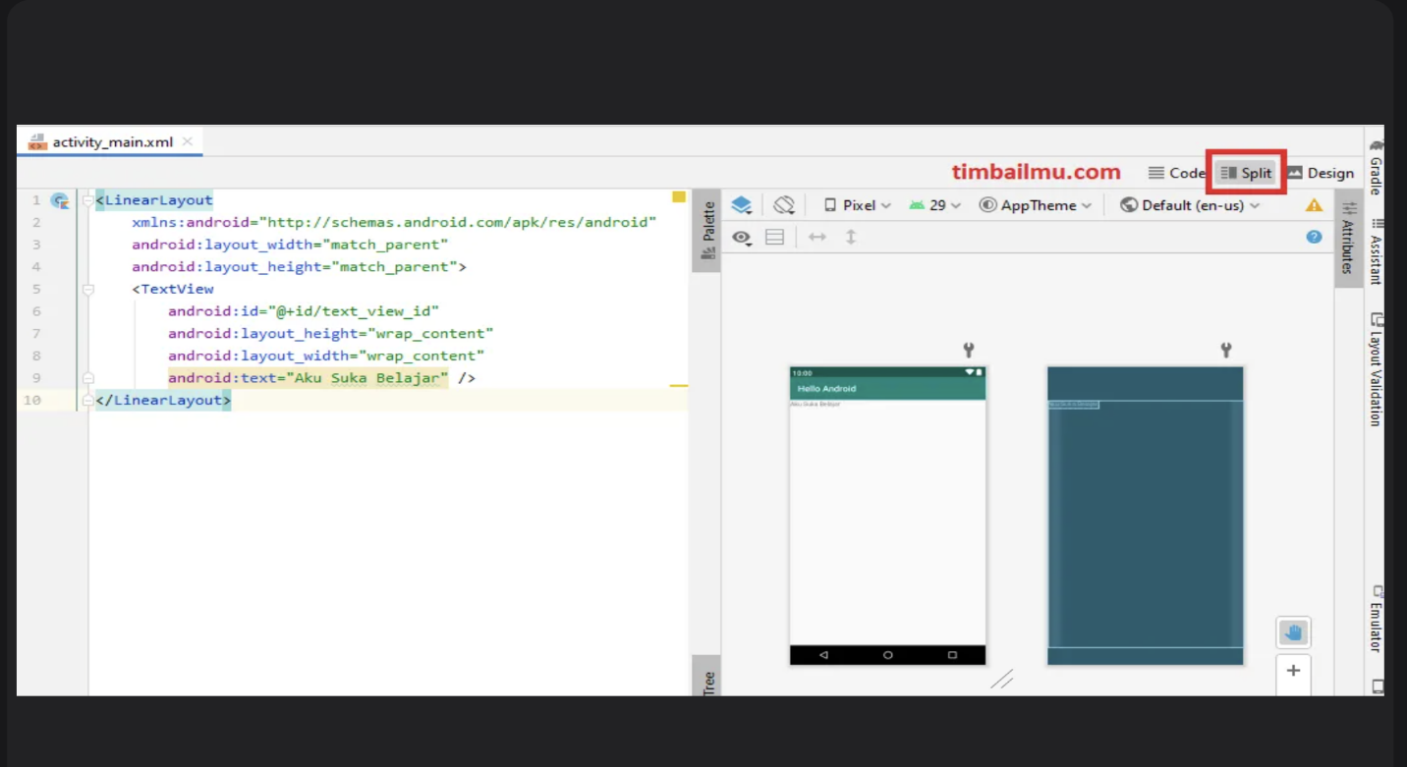

Рис. 1 XML-маркировка

Основные атрибуты XML

В XML вы можете задать такие атрибуты, как `layout_width`, `layout_height`, `text`, `src` и многие другие, которые определяют размеры, текст, изображения и другие свойства элементов интерфейса. Пример простого элемента `TextView` в XML может выглядеть так:

```xml

<TextView

android:layout_width="wrap_content"

android:layout_height="wrap_content"

android:text="Hello, World!" />

```

Основные элементы UI

Подробнее рассмотрим основные элементы UI, которые мы будем использовать в наших приложениях:

1. TextView: Это элемент, предназначенный для отображения текста. Он может отображать как статический текст, так и текст, полученный программно. Пример использования:

```xml

<TextView

android:layout_width="wrap_content"

android:layout_height="wrap_content"

android:text="Hello, Android!" />

```

2. Button: Это интерактивный элемент, который реагирует на нажатия пользователя. Кнопки могут использоваться для выполнения действий, таких как отправка данных или переход на другой экран.

```xml

<Button

android:layout_width="wrap_content"

android:layout_height="wrap_content"

android:text="Click Me!" />

```

3. ImageView: Этот элемент позволяет отображать изображения в приложении. Его можно использовать для показа логотипов, графики или любой другой визуальной информации.

```xml

<ImageView

android:layout_width="wrap_content"

android:layout_height="wrap_content"

android:src="@drawable/image_example" />

```

Практическое применение

Теперь, когда мы ознакомились с основными компонентами UI, пришло время применить полученные знания. Ваша задача – создать простой пользовательский интерфейс, используя элементы `TextView`, `Button` и `ImageView`. Постарайтесь создать экран, который будет отображать приветственное сообщение, кнопку, по нажатию на которую будет выводиться сообщение, и изображение.

Лучшие практики проектирования интерфейсов

При проектировании интерфейсов важно учитывать несколько принципов:

- Простота: Интерфейс должен быть простым и интуитивно понятным. Пользователи не должны тратить много времени на изучение, как им пользоваться.

- Доступность: Убедитесь, что ваш интерфейс доступен для всех пользователей, включая людей с ограниченными возможностями.

- Обратная связь: Предоставляйте пользователям обратную связь при взаимодействии с элементами интерфейса. Например, при нажатии на кнопку должно быть видно, что действие было выполнено.

Видео материалы по лекции

(https://youtu.be/-JmIQpiBgU8?feature=shared, б.д.)

(https://youtu.be/ZrRSf57xiEA?feature=shared, б.д.)